埋 刮 板 输 送 机
使用说明书

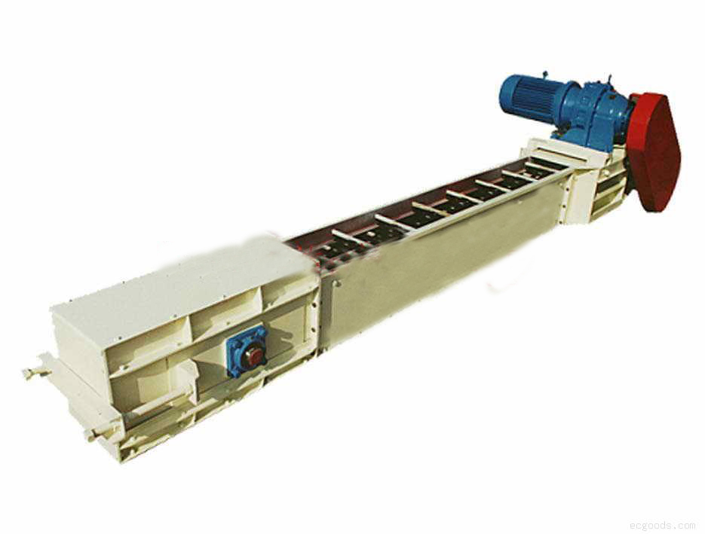

河南·新乡市特昌振动机械有限公司

一、产品概述：
该机是在近期总结了用户运行经验，并吸收国外先进传动链结构的基础上进行改进设计的新一代产品。改进后的设备消除了跑链、卡链、脱链等陷，提高了设备的耐磨性、密封性，具有整机轻巧，保养、操作、维修方便，寿命长等优点。
整机结构合理，可以多点加料，刮板的移动速度在行星摆线针轮减速机的传动下，运行平稳，噪音低，是倍受冶金、矿山、火电厂欢迎的输送物料系统设备。
二、技术参数
型  号  项  目 |  | MGS20 | MGS25 | MGS32 | MGS40
物料容量（t/m³） |  | 0.4-0.8 | 0.4-0.8 | 0.4-0.8 | 0.4-0.8
输送能力（m³/h） |  | 50 | 60 | 80 | 120
最大输送长度（m） |  | 40 | 40 | 40 | 60
安全倾角 |  | 0-15度 | 0-15度 | 0-15度 | 0-15度
刮  板  链  条 | 刮板间距（mm） | 250 | 250 | 400 | 400
刮  板  链  条 | 链条节距（mm） | 125 | 125 | 200 | 200
刮  板  链  条 | 辊子直径（mm） | 32 | 36 | 50 | 50
刮  板  链  条 | 链条型式 | GT | GT | GT | GT
刮  板  链  条 | 每米重量（kg） | 7.8 | 12.2 | 35 | 43.2

三、安装
3.1 安装时首先用水平仪找平地基和安装支架的水平度，然后电焊固定安装支架。
3.2 按我公司提供的“安装布置图”从头部开始顺序组装，安装时应保证机壳的水平和垂直度，特别要保证底板对接平齐，允许沿运行方向下错0.5-1mm，避免侧板左右的错位，以确保刮板链条运动时不致产生卡碰现象。
3.3 埋刮板输送机机身组装后，应测定其总的直线度。若直线度超过下述要求，须进行校正。
输送机总长度在30m以下时 直线度 5mm
输送机总长度在30m以上时 直线度 8mm
图2 直线度的测量方法
3.4 直线度的测量方法（摘自GB10596.3-89 《埋刮板输送机》）
- 找出头部和尾部对称中心A.B两点，在输送机的一侧拉细钢丝L1，且L1可作铅垂方向的平动。（见图2）
- 使L1距A.B两点连线的距离为S，S为1/2槽宽+80mm。
- 检查L1距机槽外侧的垂直距离△max和△min。
- 测定结果计算：
直线度=△max-△min
其中：△max—测量点距机槽外侧的最大值（mm）
- min—测量点距机槽外侧的最小值（mm）
3.5 头部必须牢固地安装在地基或支架上以保证运行平稳，中间段及尾部一般用压块固定，以防止机身运行时产生摇摆现象。当输送200°c以上物料时，加料口应设有伸缩节，此时尾部和中间段不得焊死在支架上。
3.6 头部和尾部必须对中，两轮轴应保持平行，以免刮板链条在运行中跑偏。一般，头轮轴已在出厂时调整好，安装时不得拆开，尾轮轴是可以调整的，调整的方法详见“调试”一节。
4、驱动装置的安装
电机减速机与传动机构应牢固地焊接在地基平台或主机头部上，具体情况请参见《技术协议》及《合同》条款。安装时减速机的出轴必须和头轮出轴平行。若为开式链传动时，大小链轮的中心线必须在一条直线上；若为滑块直联时，头轴中心和减速机出轴中心必须在一条直线上。驱动装置调正后，与地基牢固焊接起来，或用地脚螺栓紧固，使设备运行平稳。
5、加料口的安装
考虑到埋刮板输送机及其它相关设备的安装、制造误差，为了减少施工中的修、配、改，加料口在出厂时一般不与主机焊接在一起，而以单件的形式发货。安装时，确定好加料口的位置后，与主机的上盖板焊接起来，焊后应割去加料口内的盖板。
四、调试
1.试车前的准备
完成机器各部分安装工作后，即可进行空车试验，空车试验前应做好以下工作：
1.1 所有轴承传动链部分以及减速机内部应有足够的润滑油、脂，润滑的部分及材料参阅·操作与维修·一节。
1.2 检查机槽内部是否有遗留的工具和材料等杂物，如有应予以清除，以免产生故障。
1.3 初步检查链条松紧度是否合适，判断的方法如下：
首先扳动电机-----减速器间的联轴节或电机风扇叶片使下部链条拉直，然后检查头轮脱链部分的情况（如图所示）
图1 链条张紧度检测方法
若符合上述情况，则表明刮板链条已有了比较合适的松紧，但这只是初步的，开车后仍需进一步观察和调整，下文将进一步说明。
2 空车实验
经过仔细检查，符合上述情况后，即可空车试验，要求至少有三人参加，即头部一人，尾部一人，电工一人。
2.1首先点动开车，点动开车时，头部观察人员必须注意头轮旋转是否正确，若有误，请电工将电机换向。
2.2在次点动开车，头部观察人员从头部观察盖观察刮板链条绕出头轮情况，若发现刮板链条有起拱现象，则应调节尾部丝杆，以进一步张紧，直到符合上述图示情况。
2.3继续点动开机，这次时间可稍长一点，尾部观察人员应从尾部端盖板处观察刮板链条是否有跑偏现象。若有，应调节某一边的丝杆以纠正跑偏。
2.4若头轮旋向正确，张紧合适，尾部无跑偏现象，则可进入空车试运转，但此时，观察人员、操作人员不得远离岗位。若发现有异常现象，应及时停车处理。
2.5说明：埋刮板输送机的刮板链条是在导轨上作滑动摩擦前进的，所以在空车时，会有一定的噪音，这是正常情况。这种噪音会在负载运行时明显降低。但各种卡碰的噪音是异常情况，应及时检查排除。
3负载试车
空车运转2小时后，即可进行负载试车。
物料装入输送机时应均匀加料，逐渐增加，不得骤然大量加料。另外，还应检查物料是否符合输送机的使用要求。如：粒度是否过大，含水率是否过高等等。若不符合，则应采取措施解决，否则不可进行负载试车。
3.1负载试车时，还应观察卸料是否顺畅。若不顺畅应及时解决。
3.2空车，负载试车时均应做好原始记录。其中包括电压、电流、功率及输送量。并检查是否与设计要求符合。
3.3负载试车8小时后，即可停止试验。停机前应先停止加料，使机槽内物料排卸空后方可停车。
3.4将头部、尾部端盖板及所有观察盖都盖好。至此，埋刮板输送机的安装和调试就完成了。
4油漆处理
埋刮板输送机及附件上所有的焊接过的部位均应进行表面除锈处理。并涂刷防锈底漆一层，与主机颜色一致的面漆二层。每层油漆的干膜厚度25-35μm，油漆厚度为75-105μm.
五、操作和维修
1 每次启动后，应先空载运转一定时间，待设备运转正常后方可加料，应保持加料均匀，不得大量突增或过载运行。
2 如无特殊情况，不得负载停车。一般应在停止加料后，待机槽内物料基本卸空时再停车。如满载运输发生紧急停车后的启动，必须先点动几次或适量排除机槽内的物料。
3 若有数台输送机组合成一条流水线，启动时应先开动最后一台，然后逐台往前开动，停车顺序相反。这也可采取电器连锁控制。
4 操作人员应经常检查机器各部件，特别是刮板链条和驱动装置应保证完好无缺状态。一旦发现有残缺损伤的机件（如刮板严重变形或脱落、链条的开口销脱落、弯曲段中间导轨严重磨损等），应及时修复或更换。
5 运行过程中应严防铁件、大块硬物、杂物等混入输送机内，以免损伤设备或造成其他事故。
6 注意保持所有轴承和驱动部分良好润滑，埋刮板输送机各部位的润滑，可参见下表。但应注意刮板链条、支承导轨及头轮、尾轮等部件不得涂抹润滑油、脂。
7 埋刮板输送机在一般情况下，半年小修一次，一年中修一次，三年大修一次。大修时埋刮板输送机的全部零件都应拆除清理，更换磨损零件。电动机、减速机按各自产品的技术要求进行维护和修理。
8 输送机属季节性工作，在停机期间，应对其进行检修、保养。刮板链条销轴和链杆之间可滴入少许10号机油，以避免锈蚀后，无法运转；若输送粮食类物料、可滴入食用油少许。
润滑部位名称 | 润滑材料 | 润滑周期 | 润滑方法
各转动轴承 | 耐水润滑脂 | 500小时 | 用注油器或涂抹
拉紧装置的导轨 | 石墨润滑脂 | 800小时 | 涂抹
拉紧装置调节螺杆 | 耐水润滑脂 | 800小时 | 涂抹
开式传动链 | 耐水润滑脂 | 1.5月 | 涂抹
齿轮减速器 | 10＃汽车机油 | 6月 | 倾注
电动机 | 耐水润滑脂 | 6月 | 涂抹

六、故障与处理
当输送机发生故障时，请做好记录，分析原因，及时处理。
在您要求服务前，请先按下表自检，若有困难时，请及时与我们联系。

故障情况 | 原因分析 | 处理方法
刮板链条跑偏 | 1.输送机安装不良，全机直线度偏差过大 | 检查安装质量并调整清除
刮板链条跑偏 | 2.壳体可能变形 | 校正壳体
刮板链条跑偏 | 3.尾轮调节行程不一致，尾轮偏斜 | 均匀调节
刮板链条拉断 | 1.有硬物落入机槽内卡住链条 | 清除杂物
刮板链条拉断 | 2.个别链条制造质量差 | 更换链节并检查试验
刮板链条拉断 | 3.链条磨损严重 | 更换链节
刮板链条拉断 | 4.满载起动或突然大量加料 | 人工排料后均匀加料
刮板链条拉断 | 5.链条上的卡圈脱落，使销轴脱出 | 检查并坚固所有未装牢的卡圈
刮板弯扭或断裂 | 1.壳体不直，法兰或导轨错位 | 重新校正
刮板弯扭或断裂 | 2. 有硬物落入机槽 | 清除杂物
刮板弯扭或断裂 | 3.刮板与链杆未焊透 | 更换链节
刮板弯扭或断裂 | 4.刮板链条与头轮啮合不良 | 检查调整
运行中刮板链条突然冲击，发出声响 | 1.有硬物，铁件落入机槽 | 清除杂物
运行中刮板链条突然冲击，发出声响 | 2.某个链节转动不灵活 | 卸下销轴修理
头轮和刮板链条啮合不良 | 1.头轮轴偏斜 | 校正轴的水平并调整
头轮和刮板链条啮合不良 | 2.头轮安装不对中 | 校正头轮
头轮和刮板链条啮合不良 | 3.长期运行后链条节距增大 | 更换刮板链条
浮链 | 1.链条张紧度不够 | 调整紧张装置
浮链 | 2.物料在机壳底板上形成压结料层 | 进行清理，必要时加压轨

七、售后服务
- 易损件以合理价格配套供应，亦可教会用户自行制作；
- 免费指导安装调试和培训操作维修人员；
- 不断把最新技术及工艺信息提供给客户，以使您的设备水平保持先进；
- 客户因使用我厂机器出现问题，我方获得信息1小时内给予答复，并协助解决。
八、随机文件
- 安装基础图；
- 产品使用说明书；
- 产品合格证；
- 装箱单

产品保修卡
承蒙贵单位使用我厂产品，为对用户负责，我厂由售后服务部开展跟踪服务，建立产品信息档案。
一、请妥为保存本卡，详细阅读本书对售后服务的规定，并请配合做好售后服务工作。
二、自出厂之日起，设备免费保修期限为半年，终身维修。请您严格按照使用说明书的要求及注意事项使用。
三、如果是因没按说明书的要求安装使用或者因操作人员麻痹大意，没按规定维护保养、检修等造成的故障或损坏，不在免费维修范围内。
售后服务登记表

日 期 | 售后服务内容 |  | 服务人员签字
设备型号及名称 |  | 出厂编号 | 出厂日期

单位名称：新乡市特昌振动机械有限公司
厂址:新乡市寺庄顶工业园区60号
邮编：453002
电话：0373-3333030 3333807
传真：0373-3333806
销售热线：13837392940 13837350549
http://www.xxtczd.com E-mail:xxtczd@163.com

